Отчет по реализации USDF
Условие
Необходимо реализовать упрощенную модель USDF (распространения мнений)
Поставленные задачи
- Реализовать класс USDFModel, учитывая предыдущую реализации ДеГроота
- Реализовать визуализацию распространения мнений
- Проанализировать полученный график
Основная часть
В ходе работы реализован алгоритм USDF без использования сторонних библиотек.
Модель кошелька
$$private_key=SHA256(timestamp+random)$$
$$public_key=SHA256(private_key)$$
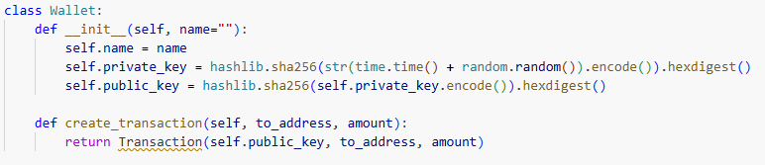
Модель транзакции
$$signature=SHA256(from_address+to_address+amount+timestamp)$$
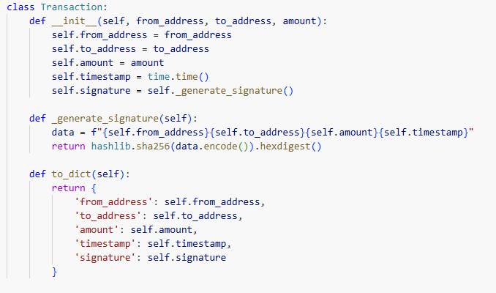
Модель блока
$$block_hash=SHA256(timestamp+transactions+previous_hash+nonce)$$
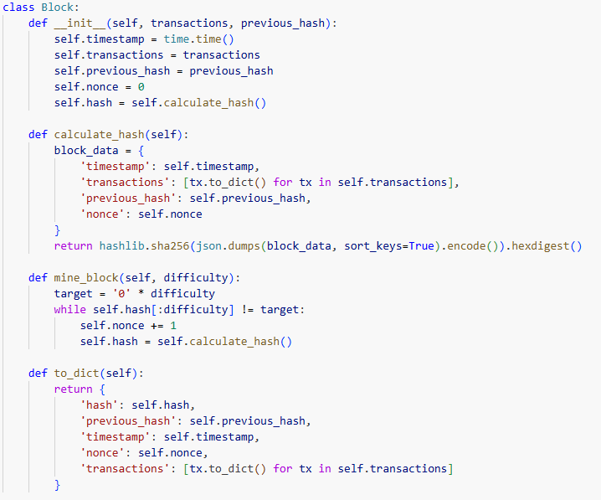
Модель майнинга
$$target= 0 × difficulty$$
$$while hash\left[:difficulty\right] ≠ target:nonce+=1$$
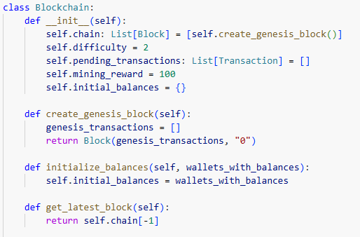
Результат работы модели при заданных условиях:
- Начальный баланс Ани, Игоря, Оли – 500, 300, 200
- Аня отправляет Игорю 50 биткоинов, Игорь отправляет Ольге 30 биткоинов, Ольга отправляет Ане 20 биткоинов, Аня отправляет Ольге 40 биткоинов, Игорь отправляет Ане 25 биткоинов
- Требуется проверить корректность работы при недостаточном балансе

============================================================
ДЕМОНСТРАЦИЯ РАБОТЫ БЛОКЧЕЙНА
============================================================

Созданы кошельки:
Аня: 14c26cfd5a5c5ea827515f070c1c19691b01455c454e7ffcd34f89869b7ecc76...
Игорь: 0f52297f99a127fe6be54f09b75cb8996e87530fb60f88d7d77a4992ab2ed612...
Ольга: a65902e57bac8a983f28e88b1d461e6e2b7b450102ba02b24d12f1a4a005e956...
Майнер: 5d2354e218887397b443118a731f59e276af1dcad9eef0c1749734e67491bf5a...

Начальные балансы:
Аня: 500
Игорь: 300
Ольга: 200
Майнер: 0

1. Создаем транзакцию
Транзакция добавлена: 14c26cfd5a5c5ea827515f070c1c19691b01455c454e7ffcd34f89869b7ecc76... -> 0f52297f99a127fe6be54f09b75cb8996e87530fb60f88d7d77a4992ab2ed612...: 50
Транзакция добавлена: 0f52297f99a127fe6be54f09b75cb8996e87530fb60f88d7d77a4992ab2ed612... -> a65902e57bac8a983f28e88b1d461e6e2b7b450102ba02b24d12f1a4a005e956...: 30
Транзакция добавлена: a65902e57bac8a983f28e88b1d461e6e2b7b450102ba02b24d12f1a4a005e956... -> 14c26cfd5a5c5ea827515f070c1c19691b01455c454e7ffcd34f89869b7ecc76...: 20

2. Майним первый блок...
Блок успешно добыт! Хэш: 00b4441eb2e7cbe459ba71cafe5a3a6387e1ce806415b848db3811d8ad40061f...
Награда за майнинг: 100 -> 5d2354e218887397b443118a731f59e276af1dcad9eef0c1749734e67491bf5a...

3. Создаем транзакцию
Транзакция добавлена: 14c26cfd5a5c5ea827515f070c1c19691b01455c454e7ffcd34f89869b7ecc76... -> a65902e57bac8a983f28e88b1d461e6e2b7b450102ba02b24d12f1a4a005e956...: 40
Транзакция добавлена: 0f52297f99a127fe6be54f09b75cb8996e87530fb60f88d7d77a4992ab2ed612... -> 14c26cfd5a5c5ea827515f070c1c19691b01455c454e7ffcd34f89869b7ecc76...: 25

4. Майним второй блок
Блок успешно добыт! Хэш: 007ceaf5c332c4350d4e47873b7da3d6b3c31ce646e2dd3210d85c6642be22ba...
Награда за майнинг: 100 -> 5d2354e218887397b443118a731f59e276af1dcad9eef0c1749734e67491bf5a...

5. Транзакция без достаточного баланса
Ошибка: Недостаточно средств у отправителя. Баланс: 250, требуется: 500

============================================================
ИНФОРМАЦИЯ О БЛОКЧЕЙНЕ:
============================================================
Блок 0:
Хэш: 47115ce0e56fc43c78b3cdabc85eabf95d9bf03c4e686010cd7bdd6660a45111...
Предыдущий хэш: 0...
Nonce: 0
Количество транзакций: 0
--------------------------------------------------
Блок 1:
Хэш: 00b4441eb2e7cbe459ba71cafe5a3a6387e1ce806415b848db3811d8ad40061f...
Предыдущий хэш: 47115ce0e56fc43c78b3cdabc85eabf95d9bf03c4e686010cd7bdd6660a45111...
Nonce: 66
Количество транзакций: 3
Транзакции:
14c26cfd5a5c5ea827515f070c1c19691b01455c454e7ffcd34f89869b7ecc76... -> 0f52297f99a127fe6be54f09b75cb8996e87530fb60f88d7d77a4992ab2ed612...: 50
0f52297f99a127fe6be54f09b75cb8996e87530fb60f88d7d77a4992ab2ed612... -> a65902e57bac8a983f28e88b1d461e6e2b7b450102ba02b24d12f1a4a005e956...: 30
a65902e57bac8a983f28e88b1d461e6e2b7b450102ba02b24d12f1a4a005e956... -> 14c26cfd5a5c5ea827515f070c1c19691b01455c454e7ffcd34f89869b7ecc76...: 20
--------------------------------------------------
Блок 2:
Хэш: 007ceaf5c332c4350d4e47873b7da3d6b3c31ce646e2dd3210d85c6642be22ba...
Предыдущий хэш: 00b4441eb2e7cbe459ba71cafe5a3a6387e1ce806415b848db3811d8ad40061f...
Nonce: 6
Количество транзакций: 3
Транзакции:
Система -> 5d2354e218887397b443118a731f59e276af1dcad9eef0c1749734e67491bf5a...: 100
14c26cfd5a5c5ea827515f070c1c19691b01455c454e7ffcd34f89869b7ecc76... -> a65902e57bac8a983f28e88b1d461e6e2b7b450102ba02b24d12f1a4a005e956...: 40
0f52297f99a127fe6be54f09b75cb8996e87530fb60f88d7d77a4992ab2ed612... -> 14c26cfd5a5c5ea827515f070c1c19691b01455c454e7ffcd34f89869b7ecc76...: 25
--------------------------------------------------

============================================================
ФИНАЛЬНЫЕ БАЛАНСЫ:
============================================================
Аня: 455
Игорь: 295
Ольга: 250
Майнер: 200

Блокчейн валиден: True

